

**ANTAI TME**

**Dossier d’installation - outil de reporting Power BI report Server**

**Références doc :**

**Révisions**

|  |  |  |
| --- | --- | --- |
| **Version** | **Date** | **Objet** |
| 1.0 | 14/10/2024 | Version Draft |
|  |  |  |
|  |  |  |

**Visas**

|  |  |  |  |
| --- | --- | --- | --- |
|  | **Responsable** | **Date** | **Visas** |
| Rédaction | Malo CAPISANI | 14/10/2024 | MCA |
|  |  |  |  |
|  |  |  |  |

1. Dossier d’Installation pour la Solution de Reporting 1

1.1. Pré-requis 2

1.2. Installation de SQL Server (DB SQL SERVER) 2

1.2.1. Choix de la version : 2

1.2.2. Télécharger SSQL SERVER 2022 2

1.2.3. Lancer l’Installation de DB SQL SERVER 2

1.2.4. Vérification de l’installation 3

1.3. Installation de Power BI Report Server (PBIRS) 3

1.3.1. Télécharger Power BI Report Server 3

1.3.2. Lancer l’Installation de PBIRS 3

1.3.3. Installation & Initialisation de la configuration de PBIRS 4

1.4. Poursuite de la configuration de PBIRS 5

1.4.1. Configurer les URLS des portails Reports et ReportServer 6

1.4.1.1. Mode HTTP 6

1.5. Installation de Power BI Desktop dédié (PBIRS DSK) 7

1.5.1. Télécharger Power BI Desktop pour Report Server : 8

1.5.2. Lancer l’Installation 9

1.6. Installation de SQL Server Management Studio (SSMS) 10

1.6.1. Télécharger SQL Server Management Studio (SSMS) 11

1.6.2. Lancer l’Installation 11

1.7. Activation du SQL Server Agent 13

1.7.1. Activation SQL Server Agent sur l’instance SQL Server 14

1.8. Vérifications annexe de 14

1.8.1. Utilisation de PowerShell pour interroger le serveur de report 15

1.9. Interrogation de la Base ReportServer 17

1.9.1. Script sur instance SQL Server 18

================================================ 18

J’ai un doute sur installation dans Server Manager 19

Étapes pour Créer des Utilisateurs sur Windows Server 2019 20

Ajouter l'Utilisateur dans Power BI Report Server 21

Remarques 21

================================================ 22

1.10. Vérification de la situation actuelle du Portail 22

1.10.1. Connecté en azureuser 23

2. Création Sécurité 23

2.1. Assignation du Role admin pour le user 24

Administrateur Système 24

Utilisateur Système 25

En résumé 25

3. Création Connexion 27

3.1. Création Base SQL + Table 28

3.2. Création de la connexion sur Report Server 28

4. Passage en Mode https 29

5. Gestion des utilisateurs 32

5.1. Ajout d’un utilisateur sur la VM 32

6. Annexes 32

Lexique 32

Dossier d’Installation pour la Solution de Reporting

1. Pré-requis

**Système d’exploitation** : Windows Server 2019

**Virtual Machine** **:** VM : VM-PBIRS

**Database Sql Server** **:** DB SQL SERVER : SQL SERVER 2022

**Power BI Report server** **:** PBI RS SERVER : PowerBI Report server V Sept 2024

**Power BI Destop Report server** : PBI RS DSK : PBI Desktop dédié V Sept 2024

**Utilisateur Administrateur VM** : ADMUSER : azureuser

**Mot de passe** : PWD : A***********4

1. Installation de SQL Server (DB SQL SERVER)

Choix de la version :

**SQL Server 2019** : C'est une version stable et largement utilisée, idéale si vous souhaitez rester avec une version éprouvée.

**SQL Server 2022** : C'est la version la plus récente, offrant des fonctionnalités avancées et des améliorations de performance. Si vous n'avez pas de contraintes spécifiques, cela pourrait être un bon choix.

Télécharger SSQL SERVER 2022

Accédez au site de Microsoft pour télécharger Power BI Report Server 2022 (Version 64 bits).

Lien : [SQL Server 2022 | Centre d’évaluation Microsoft](https://www.microsoft.com/fr-fr/evalcenter/evaluate-sql-server-2022)

Version 64bits

Lancer l’Installation de DB SQL SERVER

Exécutez le fichier d’installation en tant qu’administrateur (azureuser).

Détail de l’installation

Installation Type

BASIC

EVALUATION EDITION

Choisissez l’option “Nouvelle installation de SQL Server”.

Acceptez les termes de la licence.

Sélectionnez les fonctionnalités à installer (ex. : Moteur de base de données).

Configurez l’instance (par défaut ou nommée).

Vérification de l’installation

Cmd

|  |
| --- |
| C:\Users\azureuser>Sqlcmd -S VM-PBIRS –E  1> select @@Version  2> go  Exemple : Microsoft SQL Server 2022 (RTM) - 16.0.1000.6 (x64) |

1. Installation de Power BI Report Server (PBIRS)

Télécharger Power BI Report Server

Accédez au site de Microsoft pour télécharger Power BI Report Server.

Lien : [Power BI Report Server | Microsoft Power BI](https://www.microsoft.com/fr-fr/power-platform/products/power-bi/report-server)

Lancer l’Installation de PBIRS

Exécutez le fichier d’installation en tant qu’administrateur (azureuser)

Sélectionnez “Installer” et suivez les instructions à l’écran.

Choisissez l’option possible

Ici Free Edition (Version d’évaluation)

Si le choix est possible : “Installation de la version de production”.

|  |
| --- |
|  |
|  |
|  |

Installation & Initialisation de la configuration de PBIRS

Configurer le Serveur :

L’installation entre en mode initialisation de la configuration

Lors de la configuration, spécifiez l’instance de SQL Server ([VM]\[DB SQL SERVER]) pour stocker les données.

Utilisez ADMUSER pour la configuration et entrez PWD si demandé.

=> connecté avec [ADMUSER], l’utilisation de “Integrated Security” sera plus simple

Action

Create Database

REMARQUE : A la première installation, Aucune database n’est associée

Database server

Installation proposée par défaut

[VM]\SQLEXPRESS : SQLEXPRESS Nom de la database installée par défaut

Ou

Localhost\SQLEXPRESS

Tester la connection

Database

Database Name : ReportServer

Crédentials

Service credential / Service account

*Ainsi , le compte du service (ayant installé les outils) sera utilisé pour plus de simplicité*

NT SERVICE\PowerBIRportServer sera proposé

Summary

Vérifier avant de finaliser l’installation

1. Poursuite de la configuration de PBIRS

Configurer les URLS des portails Reports et ReportServer

Mode HTTP

Portail Admin : Web Service URL : <http://VM-PBIRS:80/ReportServer>

Cliquer sur Appliquer pour créer l’url d’accès HTTP par defaut

|  |
| --- |
|  |

Portail Admin : Web Service URL : <http://VM-PBIRS:80/Reports>

Cliquer sur Appliquer pour créer l’url d’accès HTTP par defaut

|  |
| --- |
|  |

1. Installation de Power BI Desktop dédié (PBIRS DSK)

Télécharger Power BI Desktop pour Report Server :

Source du téléchargement :

Accéder à l’URL du portail et choisissez Download

Ou

Accédez au site de Microsoft pour télécharger Power BI Report Server.

|  |
| --- |
|  |
|  |

Lancer l’Installation

Exécutez le fichier d’installation en tant qu’administrateur (azureuser)

Sélectionnez “Installer” et suivez les instructions à l’écran.

|  |
| --- |
|  |
|  |

|  |
| --- |
|  |

1. Installation de SQL Server Management Studio (SSMS)

Télécharger SQL Server Management Studio (SSMS)

Accédez au site de Microsoft pour télécharger Power BI Report Server.

Lien : [Télécharger SQL Server Management Studio (SSMS) - SQL Server Management Studio (SSMS) | Microsoft Learn](https://learn.microsoft.com/fr-fr/sql/ssms/download-sql-server-management-studio-ssms?view=sql-server-ver16)

Lancer l’Installation

Exécutez le fichier d’installation en tant qu’administrateur (azureuser).

Choisissez l’option “Install”

Finaliser par un redémarrage du serveur

|  |
| --- |
|  |

Redémarrer le serveur

|  |
| --- |
|  |

1. Activation du SQL Server Agent

Activation SQL Server Agent sur l’instance SQL Server

**Remarque Importante** : L'activation du SQL Server Agent est primordiale pour les tâches planifiées.

Ouvrir SQL Server Management Studio (SSMS)

Rechercher SQL Servent Agent

Click droit

Start

|  |
| --- |
|  |

1. Vérifications annexe de

Utilisation de PowerShell pour interroger le serveur de report

|  |
| --- |
| PS C:\Users\azureuser> Test-NetConnection -ComputerName "vm-pbirs" -Port 80        ComputerName : vm-pbirs  RemoteAddress : fe80::4547:5ee5:7840:7e07%5  RemotePort : 80  InterfaceAlias : Ethernet  SourceAddress : fe80::4547:5ee5:7840:7e07%5  TcpTestSucceeded : True |

|  |
| --- |
| PS C:\Users\azureuser> $reportServerUrl = "http://vm-pbirs/ReportServer"  $credentials = Get-Credential    # Lister les rapports  $response = Invoke-RestMethod -Uri "$reportServerUrl/ListReports" -Method Get -Credential $credentials  $response  cmdlet Get-Credential at command pipeline position 1  Supply values for the following parameters:  <html>  <head>  <meta charset="utf-8">  <meta name="Generator" content="Microsoft Power BI Report Server Version 15.0.1116.121">  <title>vm-pbirs/ReportServer - /</title>  </head>  <body><H1>vm-pbirs/ReportServer - /</H1><hr>    <pre> Tuesday, November 19, 2024 9:48 AM &lt;dir&gt; <A HREF="?%2fMCA-POPULATION&amp;rs:Command=ListChildren">MCA-POPULATION  </A>  Monday, November 18, 2024 10:56 AM &lt;pbix&gt; <A HREF="?%2fMCA-TEST-INCIDENTS">MCA-TEST-INCIDENTS</A>  Monday, November 18, 2024 3:21 PM &lt;pbix&gt; <A HREF="?%2fMCA-TEST-MULTI-SOURCES">MCA-TEST-MULTI-SOURCES</A>  Monday, November 18, 2024 4:13 PM &lt;pbix&gt; <A HREF="?%2fMCA-TEST-WEB-SOURCES">MCA-TEST-WEB-SOURCES</A>  </pre><hr>  Microsoft Power BI Report Server Version 15.0.1116.121    </body>  </html> |

Ou

|  |
| --- |
| # Définir les informations de connexion  $server = "vm-pbirs" # Nom de votre serveur  $database = "ReportServer" # Nom de la base de données  $credential = Get-Credential # Obtenir les informations d'identification    # Créer la connexion à la base de données  $connectionString = "Server=$server;Database=$database;Integrated Security=True;"  $connection = New-Object System.Data.SqlClient.SqlConnection($connectionString)  $connection.Open()    # Exécuter la requête  $command = $connection.CreateCommand()  $command.CommandText = "SELECT Name, Path FROM [dbo].[Catalog] WHERE Type = 13;"  $reader = $command.ExecuteReader()    # Lire et afficher les résultats  while ($reader.Read()) {  Write-Host "Nom du rapport : $($reader['Name']), Chemin : $($reader['Path'])"  }    # Fermer la connexion  $connection.Close()  cmdlet Get-Credential at command pipeline position 1  Supply values for the following parameters:  Nom du rapport : MCA-TEST-INCIDENTS, Chemin : /MCA-TEST-INCIDENTS  Nom du rapport : MCA-TEST-MULTI-SOURCES, Chemin : /MCA-TEST-MULTI-SOURCES  Nom du rapport : MCA-TEST-WEB-SOURCES, Chemin : /MCA-TEST-WEB-SOURCES |

1. Interrogation de la Base ReportServer

Script sur instance SQL Server

|  |
| --- |
|  |

================================================

J’ai un doute sur installation dans Server Manager

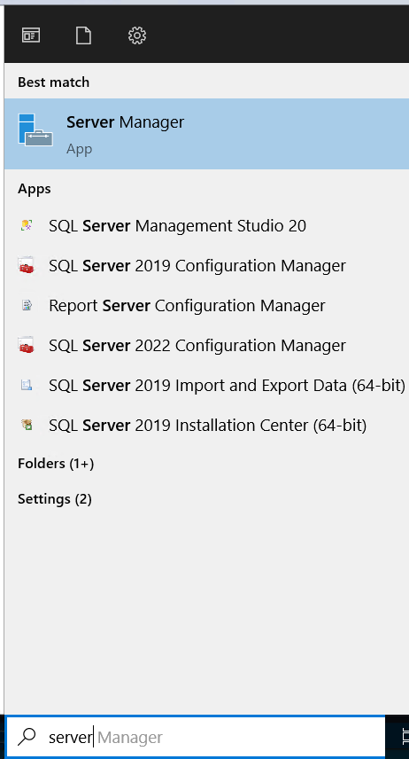

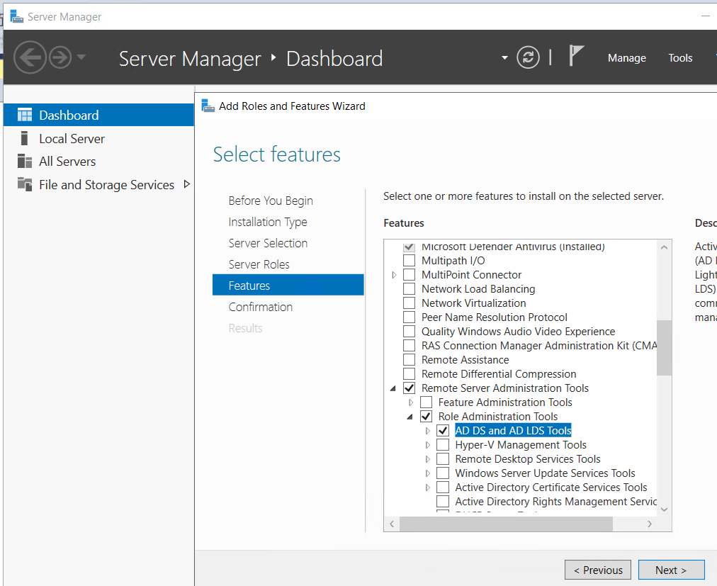Temps d’installation :

### **Étapes pour Créer des Utilisateurs sur Windows Server 2019**

**Ouvrir le Gestionnaire de Serveur** :

Connectez-vous à votre serveur et ouvrez le **Gestionnaire de Serveur**.

**Accéder à la Gestion des Utilisateurs** :

Cliquez sur **Outils** dans le coin supérieur droit, puis sélectionnez **Utilisateurs et ordinateurs Active Directory**.

**Créer un Nouvel Utilisateur** :

Dans la fenêtre qui s'ouvre, faites un clic droit sur l'unité organisationnelle (OU) où vous souhaitez créer l'utilisateur.

Sélectionnez **Nouvel utilisateur**.

Remplissez les informations requises (nom, prénom, nom d'utilisateur, etc.).

**Définir le Mot de Passe** :

Choisissez un mot de passe pour l'utilisateur et configurez les options de mot de passe (par exemple, "L'utilisateur doit changer le mot de passe à la prochaine connexion").

**Finaliser la Création** :

Cliquez sur **Terminer** pour créer l'utilisateur.

### **Ajouter l'Utilisateur dans Power BI Report Server**

Une fois que les utilisateurs sont créés sur le serveur, vous pouvez suivre les étapes que j'ai mentionnées précédemment pour les ajouter à Power BI Report Server et leur attribuer des rôles.

### **Remarques**

Assurez-vous que les utilisateurs disposent des droits d'accès nécessaires pour se connecter au serveur.

Si vous utilisez des groupes Active Directory, vous pouvez ajouter des groupes au lieu d'ajouter des utilisateurs un par un, ce qui peut simplifier la gestion des permissions.

================================================

1. Vérification de la situation actuelle du Portail

Connecté en azureuser

|  |
| --- |
|  |

L’utilisateur ne fait pas partie de la securité

Création Sécurité

1. Assignation du Role admin pour le user

|  |
| --- |
|  |

Notes :

### **Administrateur Système**

**Permissions élevées** : L'administrateur a un accès complet au système. Il peut modifier les paramètres système, installer des logiciels, gérer les comptes d'utilisateurs, et effectuer des tâches critiques qui affectent l'ensemble du système.

**Responsabilités** : Il est responsable de la maintenance, de la sécurité et de la configuration du système. Cela inclut la gestion des mises à jour, la sauvegarde des données et la résolution des problèmes techniques.

### **Utilisateur Système**

**Permissions limitées** : Un utilisateur système a des droits restreints. Il peut utiliser des applications et accéder à ses fichiers, mais ne peut pas effectuer de modifications majeures sur le système ou installer des logiciels sans l'autorisation d'un administrateur.

**Responsabilités** : L'utilisateur est principalement responsable de ses propres données et de l'utilisation quotidienne de l'ordinateur, sans impact sur les paramètres globaux du système.

### **En résumé**

**Administrateur** : Accès complet, responsabilités de gestion et de sécurité.

**Utilisateur** : Accès limité, principalement pour des tâches quotidiennes.

Suite

|  |
| --- |
|  |
|  |
|  |
|  |

Création Connexion

1. Création Base SQL + Table

|  |
| --- |
|  |

1. Création de la connexion sur Report Server

Dans le dossier MCA-POPULATION

|  |
| --- |
|  |
|  |

Passage en Mode https

Pour créer un accès https :

Création d’un certificat et inscription pour être utilisé dans l’affectation du mode HTTPS dan sPower BI report server configuration manager

Lancement de MMC ( Microsoft Management Console )

|  |
| --- |
|  |

MMC : Microsoft Management Console

RSCM : Report Server Configuration Manager

Note : La création d’un certificat ne peut se faire que sur “Personal” dans MMC.

A ce stade, Le certificat est proposé lors de la création de l’URL HTTPS dans RSCM. Mais en cas de tentative de la liaison HTTPS, lors de son utilisation le message d’erreur "This CA Root certificate is not trusted because it is not in the Trusted Root Certification Authorities store." survient.

Il faut donc l’export vers “Trusted Root Certification”)

Création via POWERSHELL dans Personal puis déplacement dans Trusted

New-SelfSignedCertificate -DnsName "VM-PBIRS", "myserver.local" -CertStoreLocation"cert:\LocalMachine\My"

Qui inscrit un Certificat dans MMC : Certificates(LocalComputer)/Personnal/Certificates .

Il faudra donc l’exporter ensuite vers “Trusted Root Certification”)

|  |
| --- |
|  |
| Export depuis Certificates (Local Computer)/Personnal/Certificates en fichier pfx ( avec un password ) ,  puis un import de ce fichier dans Trusted root Certificates (LocalComputer)/Personnal/Certificates . |
|  |
|  |

Import dans Trusted

|  |
| --- |
|  |
|  |
|  |
|  |

Résumé : En théorie , toutes ces étapes que j’ai suivies auraient pu être simplifiées par ceci dans Powershell

New-SelfSignedCertificate -DnsName "VM-PBIRS", "myserver.local" -CertStoreLocation "cert:\LocalMachine\My"

$cert1 = Get-ChildItem -Path "cert:\LocalMachine\My" | Where-Object { $_.Subject -like "*VM-PBIRS*" }

Move-Item -Path "cert:\LocalMachine\My\$($cert1.Thumbprint)" -Destination "cert:\LocalMachine\Root"

Création du HTTPS dans report server configuration manager

Pour web service et Web Portal

|  |
| --- |
|  |
|  |

Gestion des utilisateurs

1. Ajout d’un utilisateur sur la VM

Utilisation du script créé spécialement

Création du

user azguest1

pwd : Azguest!1

PS C:\Users\azureuser> Get-LocalUser

Name Enabled Description

---- ------- -----------

azguest1 True Utilisateur créé par script PowerShell

Déclaration de l’utilisateur sur Report server

Se connecter en admin ( azureuser)

Sur le dossier FolderGuest, accéder à “Manage” puis

“security”

“Customize”

“Add group or user”

|  |
| --- |
|  |

**Sélectionner les rôles appropriés** :

**Browser** : Si vous souhaitez que azguest1 puisse simplement visualiser les rapports et s'abonner à ceux-ci, sélectionnez ce rôle.

**Content Manager** : Si vous voulez qu'il puisse gérer le contenu (ajouter, modifier ou supprimer des rapports), choisissez ce rôle.

**Publisher** : Si vous souhaitez qu'il puisse publier des rapports, sélectionnez ce rôle.

**My Reports** et **Report Builder** ne sont pas nécessaires dans ce cas, sauf si vous avez des besoins spécifiques pour ces fonctionnalités.

**Roles admin / system sur Home = Settings (Petite roue crantée)**

**System Administrator** : Essentiel pour la gestion et la configuration du serveur de rapports, ce rôle est généralement attribué aux utilisateurs qui doivent gérer l'ensemble du système.

**System User** : Utile pour les utilisateurs qui ont besoin d'accéder aux rapports et d'utiliser des outils de création de rapports sans avoir des permissions d'administration.

|  |
| --- |
|  |

Annexes

# 

# Lexique

|  |  |
| --- | --- |
| **Sigles** | **Définitions** |
| Gestion | Centrale |
| AIR | Analyse des Images Radars |
| ANSSI | Agence Nationale de la Sécurité des Systèmes d’Information |
| ANTAI | Agence Nationale de Traitement Automatisé des Infractions |
| ANTS | Agence Nationale des Titres Sécurisés |
| APA | Avis de Paiement |
| BPO | Business Process Outsourcing |
| CA | Contrôle Automatisé |
| CACIR | Centre Automatisé de Constatation des Infractions Routières |
| CAD | Contrôle Automatisé Décentralisé |
| CCAP | Cahier des Clauses Administratives Particulières |
| CCTP | Cahier des Clauses Techniques Particulières |
| CI/CD | Intégration Continue / Déploiement Continu |
| CNAU | Centre National d'Assistance aux Utilisateurs (police et gendarmerie) |
| CNT | Centre National de Traitement |
| CNT5 | 5è programme de marchés de l’ANTAI |
| CNT6 | 6è programme de marchés de l’ANTAI |
| COMEP | Comité de Mise En Production |
| COPIL | Comité de Pilotage |
| COSUI | Comité de Suivi |
| Sigles | Définitions |
| COSTRAT | Comité Stratégique |
| CRC | Centre de Ressources et de Contact |
| DAF | Direction Administrative et Financière de l'ANTAI |
| DGFIP | Direction Générale des FInances Publiques |
| DINP | Direction de l’Innovation et des Nouveaux Projets de l’ANTAI |
| DQE | Détail Quantitatif Estimatif |
| DSR | Délégation à la Sécurité Routière |
| DT | Direction Technique de l'ANTAI |
| ET | Équipement de Terrain |
| ETP | Équivalent Temps Plein |
| EUCARIS | Plateforme européenne d’échange d’informations relatives à l’identification d’un véhicule |
| FEX | Fiche d’Exploitation |
| FIEFD | Fichier des Immatriculations Erronées et Fausses Doublettes |
| FPS | Forfait Post-Stationnement |
| FVV | Fichier des Véhicules Volés |
| GDI | Gestionnaire Des Infractions |
| GN | Gendarmerie Nationale |
| GTR | Garantie des Temps de Rétablissement |
| HNO | Heures Non Ouvrées |
| IGC | Infrastructure de Gestion des Certificats |
| ITIL | Information Technology Infrastructure Library |
| ITSM | Information Technology Service Management |
| KPI | Indicateur de performance (K Key Performance Indicator N) |
| LDAP | Lightweight Directory Access Protocol |
| LOM | Loi d'Orientation des Mobilités |
| MCO | Maintien en Condition Opérationnelle |
| MEP | Mise En Production |
| MIF | Messages d'Infraction |
| MINOS | Application de traitement du contentieux pénal des contraventions classe 1 à 5 relevant de la compétence du tribunal de police et des greffes détachés |
| NATINF | Natures d'Infractions |
| OMP | Officier du Ministère Public |
| OS | Système d’exploitation informatique (K Operating System N) |
| PAI | Paiement des Amendes par Intranet |
| PAQ | Plan d’Assurance Qualité |
| PBR | Product Backlog Refinement |
| PCA | Plan de Continuité d’Activité |
| PDU | Power Distribution Unit |
| PI | Program Increment |
| PIC | Plateforme d’Intégration Continue |
| PMPA | Plan de Maintenance Préventive et Adaptative |
| PN | Police Nationale |
| PRA | Plan de Reprise d’Activité |
| PRU | Portail Relations Usagers |
| PSSI | Politique de Sécurité des Systèmes d’Information |
| PV | Procès-Verbal |
| PVA | Point de Vente Agréé [buraliste] |
| PVe | Procès-Verbal électronique |
| RGPD | Règlement Général sur la Protection des Données |
| RGS | Référentiel Général de Sécurité |
| RIE | Réseau Interministériel de l’État |
| SAE | Système d’Archivage Électronique |
| SI | Système d'Information |
| SID | Système des Infractions Délictuelles |
| SIE | Système d’Information et d’Échange |
| SIV | Système d’Information des Véhicules |
| SLA | Engagements de services (K Service Level Agreement N) |
| SMSI | Système de management de la Sécurité de l’Information |
| SSA | Sous-Système Applicatif |
| SSI | Sécurité des Systèmes d'Information |
| SVI | Serveur Vocal Interactif |
| SWA | Site Web de l'ANTAI |
| SWA | PART Site Web de l’ANTAI dédié aux Partenaires |
| TAI | Télépaiement des Amendes par Internet |
| TAM | Traitement des Amendes sur Mobile |
| TGI | Tribunal de Grande Instance |
| TIA | Traitement d’Image Automatique |
| TMA | Tierce Maintenance Applicative |
| TME | Tierce Maintenance d'Exploitation |
| TRA | Tierce Recette Applicative |
| TRC | Traitement du Retour Courrier |
| UE | Union Européenne |
| UO | Unité d'OEuvre |
| VABF | Vérification d’Aptitude au Bon Fonctionnement |
| VSR | Vérification de Service Régulier |